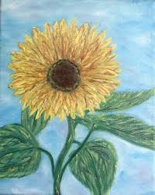

ПРИЧЕ СУНЦОКРЕТА
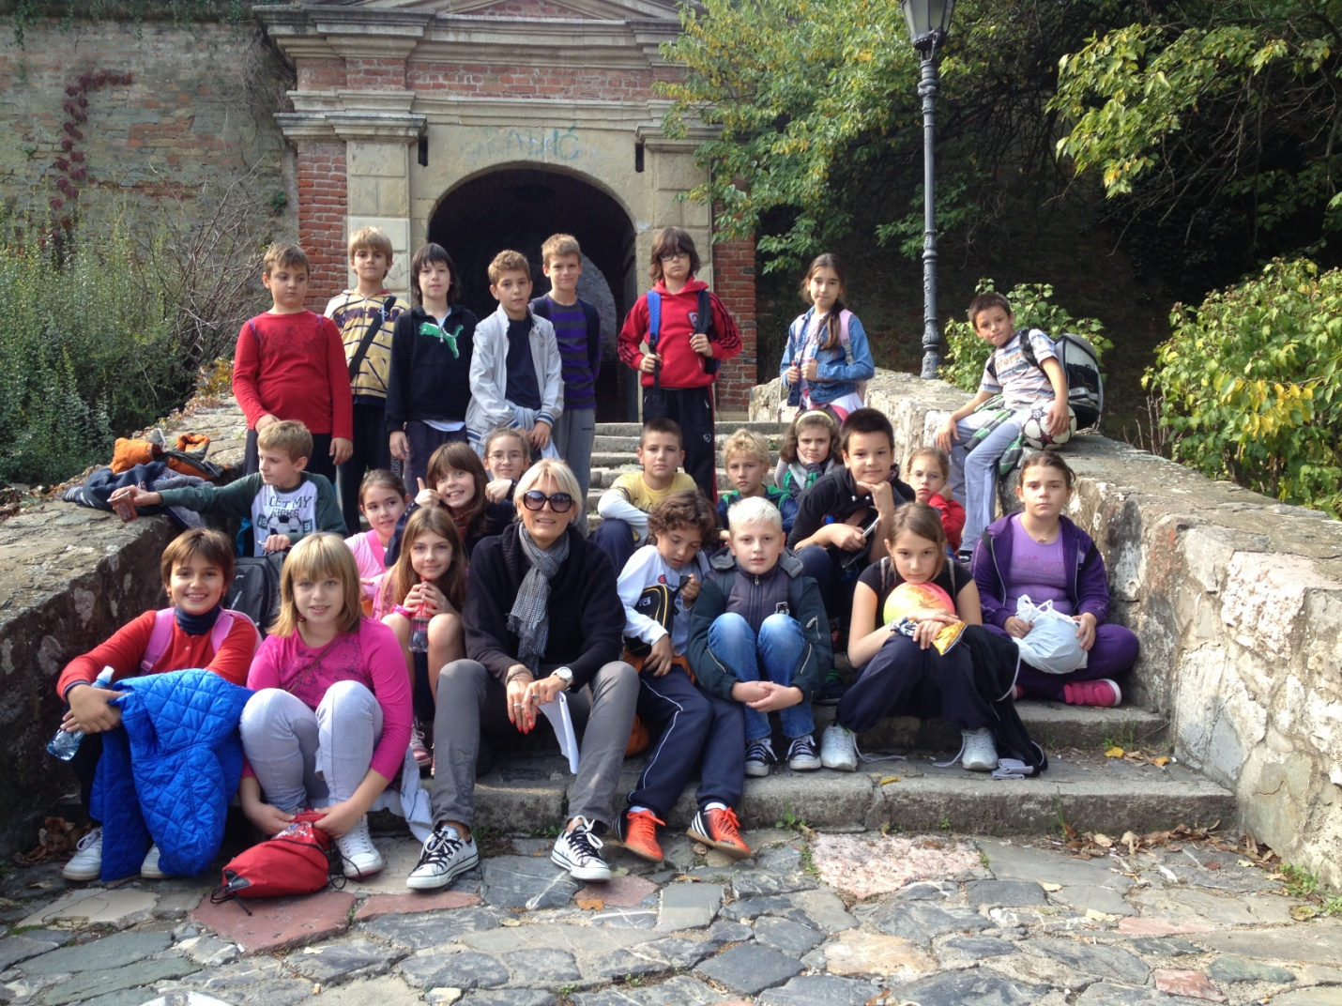
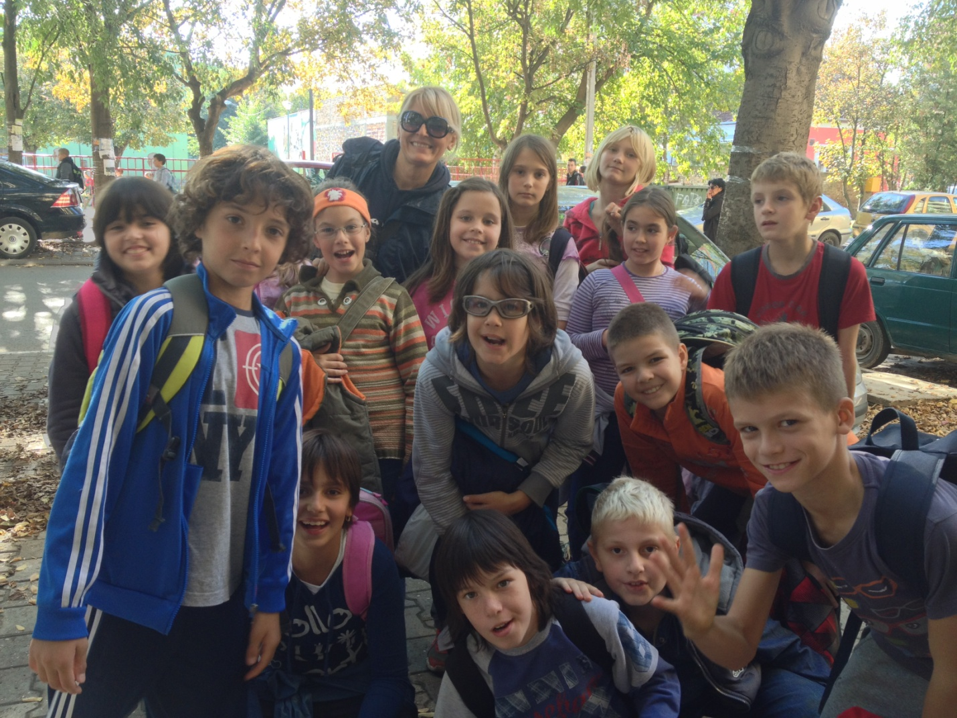

ПРИЧЕ СУНЦОКРЕТА
IV-4
КАКО СМО ПОРАСЛИ ЗАЈЕДНО

Јун 2014.године

Садржај
Уместо увода,учитељица Тања...............................................................................................................................5
Упорност се исплатила-Дамјан Агић
Дечак и плишани меда-Ена Батарило
У посети код Пепељуге
Путовање у средњовековну Србију-Игор Губачко
Нисам мали-Драгана Гвозденац
У посети код Пепељуге-Вања Добрић
На крају четвртог разреда-Мили Додош
Упорност се исплатила-Марко Исајловић
Марвелови јунаци-Урош Јанев
Унутар усисивача-Анита Јеловац
Ја као главни јунак једне бајке-Урош Кабић
Моја комшиница Пепељуга-Милош комазец
Ја као главни јунак једне бајке-Ладислав Ковач
Оживљавање наше прошлости-Теодора Ковачевић
Принц Антонио и принцеза на бундеви-Марта Луковић
Синди и Вила Добрила-Лена Милановић
Чоколадна авантура-Јелена Петковић
Заборављена прича-Небојша Петров
Мој деда-Урош Ракић
Чудесни сат-Милица Савић
Заувек пријатељи-Симеон Туцовић
Отет из куће и Моја авантура са Босоногим-Александар Ћириловић
Код Немањића-Алекса Хрњачки
Мала капљица-Вера Чеперковић
Перица веврица-Хања Шкорић
Хладна пустиња-Катарина Швинд

Уместо увода
Ова прича почиње 31.08.2010.године када смо се први пут званично упознали и препознали.Разликовали смо се од осталих одељења само по закаченом знаку сунцокрета који смо носили.Заједничко нам је било узбуђење и неизвесност која нас чека.Стрепели смо сви. Тог дана смо кренули на заједничко путовање које ће трајати четири дуге године.Данас нико од нас не мисли тако.Сви се слажемо да је јако брзо прошло.Остало је за нама безброј веселих и тужних дана,дружења и свађа,љутње и среће,суза и смеха,правде и неправде и свега оног што чини једно одрастање богатим.Тога дана нико од мојих ђака није ни слутио колико ће велика промена у животу бити полазак у школу.Колико препрека их чека до краја дружења са учитељицом.Сви су безрезерво поклонили своје поверење,отворили своја срца и душе особи која је стајала испред њих.Иако је почетак био тежак,надам се да је већина схватила колико боравак у овој старој згради ипак може бити занимљив и весео. Четири године смо свакодневно водли битку с притиском вршњака, негативним појавама, страхом, конформизмом, предрасудама, незнањем и апатијом. Међутим, имали смо и велике помагаче: интелигенцију, радозналост, подршку родитеља, индивидуалност, креативност, веру, љубав и смех, који су стајали уз моју заставу и подржавали ме. И након 21 године рада у овој школи осетим једнако узбуђење,трему и срећу приликом пријема нове генерације.Тако је било и тог августа 2010.године.Мислим да је рад са децом и подучавање најлепши посао. То ме чини срећном и не дозвољава ми да одустанем. Привилегија је гледати како се живот свакодневно поново рађа са новим питањима, идејама и пријатељством. И ево нас на крају путовања.Као после екскурзије,памтићемо лепе тренутке,они мање лепи ће времном избледети као трагови у песку.
Драги читаоци,после безброј заједничких чајанки,прочитаних књига,разговора и још много чега,пред вама се налазе приче као доказ наше различитост,али и доказ креативности и индивидуалности.Tо нису најбољи радови,ово су странице свезака које су моји ђаци одабрали сами .

Учитељица Татјана Тодоровић

Упорност се исплатила
Неки људи су упорни,а неки не.Упорност је добра особина и скоро увек се исплати.Једног дана мој фуудбалски тим је играо меч.Играли смо утакмицу против фудбалског клуба Синиша Михајловић.Сви су се трудили,али су нам противнички играчи дали два гола.Био сам веома љут и нервозан и нисам могао да контролишем лопту.Тренер ми је рекао да се смирим и да ћемо победити.Били смо јако упорни и жарко смо желели победу на том мечу.Трудили смо се и одједном смо почели да играмо све боље и боље.Убрзо смо постигли гол.Ја сам био стрелац тог гола.Наши навијачи,односно маме и тате играча почели су да навијају из свег гласа.Њихово навијање је понело целу екипу.Постигао сам још један гол и изједначили смо резултат на два према два.Цела екипа је почела да игра веома добро.Остало нам је још јако мало времена.Чим смо извели фер-плеј, противнички играч је погрешио и лопта је стигла до Уроша Ракића.Сада је све било на њему.Играо је са голманом очи у очи,прса у прса и погодио је. Цео наш тим и сви наши навијачи су почели да вичу и навијају из свег гласа.Цела екипа је скочила на Уроша.Да Урош није постигао гол ми неби победили и ова утакмица би била још једна најобичнија утакмица. За око пет минута постигли смо гол и сада су наши противници морали да “вијају” резултат.Сачували смо предност до краја меча.На крају смо победили резултатом три према два.За мене,ова утакмица није била обична,ово је за мене била посебна и веома узбудљива утакмица.Ово је била једна од најбољих утакмица и остаће ми у памћењу док сам жив.Мислим да су се овај труд и упорност исплатили и да увек требаш да се трудиш и да не посустајеш јер се упорност по мом мишљењу увек исплати.

Дамјан Агић

Моја Мама

Сваког мама јако воли,
Па некад мало то и смори.
Кад хоћу да будем сам,
Увек буде неки блам.
Ал она је увек ту
да не пође по неком злу
Пази мене,тату,брата
са њом нема тата-мата.
Кад се она с нама смеје
Љубав њена баш нас греје.

Дамјан Агић

Дечак и плишани меда
Некада давно у неком граду сивом од бетона ,живео је један дечак са оцем и мајком.Често је био усамљен није имао другаре.Једном се играо играчкама и пожелео је да једна од њих оживи.Десило се чудо!Као да је мали плишани меда чуо његове мисли. Изненада је оживео и почео да говори.Рекао је: ’’Нећеш више бити тужан, имаћеш пуно другара. ’’Дечак је био изненађен.Узвикнуо је : ’’Ко је то? ’’Одмах се зачуо пискутави ,умиљат гласић:’’Ја сам мали плишани меда.Оживео сам.Баш онако као што си пожелео. Ево ме’’. Дечак је то испричао родитељима и показао им је меду.Они су се изненадили.Дечак је кренуо у школу и нашао много другара. Дошло је време да дечак слави свој седми родјендан.Тада је имао прилику да покаже свог меду који је јео ,пио,плесао,скакао...као право дете.Дечак се бојао да ће се осрамотити, али је изнео меду.Сви су га мазили, грлили и играли су се са њиме све до предвече.Слављеник је почео је да распрема са мамом и рекао је да му је ово најбољи дан у животу.Меда је заспао, а дечак је прао зубе.Легао је да спава.Ујутро су се пробудили доручкпвали и изашли напоље . Играли се, трчали, скакали...Било је придвече и кренули су кући.Вечерали су и легли.Ујутро се дечак разболео.Меду је заболело срце од туге.Отишли су код доктора.Доктор је рекао да је дечак озбиљно и неизлечиво болестан.Сви су били тужни.Родитељи су били избезумљени од бриге и туге.Меда је размислио и рекао усеби :’’Ја сам само обичан плишани меда ,знам да ће дечак бити тужан што ћу ја нестати,али то ће бити најбоље.’’Меда се убрзо нашао у дечаковој соби .Дечак није ни приметио да је меда легао на његову леву страну и додирнуо му груди.После пар секунди меда је пао са кревета .Ујутро се дечак пробудио потпуно здрав као да му ништа није било.Погледао је поред кревета и видео меду како непомично лежи на поду.Меда је био опет само играчка.Од тад је дечак спавао са њим и увек му причао као некад иако је у питању била обична плишана играчка.
Ена Батарило

Мојој мами Буби

Ти си моја небеска вила
Што ме мазиш,што ме пазиш
Што ме чуваш.
Ти си моја срећа што ме
Прати као сена
Мисао си моја прва ти
Недам те ником сунце моје жарко
Волим те јако,јако
Лане моје слатко
Кад ти суза низ лице крене
Мене туга одмах сретне
Нешто ти се деси
Суза низ лице крене
Не могу да издржим да не заплачем

Ена Батарило

У посети код Пепељуге Пепељугина кућа је јако лепа и дивна, али јој је маћеха јако зла. Коначно после дугог путовања стигао сам на Пепељугин рођендан.Када сам ушао у Пепеијгину кућу видео сам много људи како пију сокове или плешу.Све је било добро док Пепељугина зла маћеха није укљчила ватромет у кући и све запалила.Сви су бежали из куће сем Пепељуге.Ја сам покушавао да је одведем из куће,али она није хтела да крене. На силу сам је извукао и одвео је на једно чудно место.Тамо смо видели Зевса који нам је рекао да ће нам испунити три жеље.Рекао сам да желим да Пепељуга има много новца ,и желим да има велику кућу и да се овог трена појавимо у њој.Када смо се вратили у њен дом који је био без зле маћехе,ја сам се оженио Пепељугом .
Мислим да је ово постао најбољи Пепељугин рођендан и да га она никада неће заборавити. Са Пепељугом сам живео срећно до краја живота.

Огњен Васиљевић

Моја мама

Моја мама,најбоља мама
Моја мама,увек је ту
Кад радим задатке ја гњавим њу.

И кад сам гладан она је ту
Да утоли гладну стомачину.

Кад сам болестан лек ми да,
Да јој што брже оздравим ја.

Када сам тужан развеселити ме зна
Опасна је моја Светлана

Све што волим могу рећи ја
Најбоља је мама Светлана.

Огњен Васиљевић

Путовање у средњовековну Србију
Волим да посећујем прошлост зато што се у њој увек налази нешто посебно и занимљиво.Једног дана сам отишао у неку лабораторију.У тој лабораторији сам нашао делове за временску машину.Почео сам да је састављам и успео сам.Затим сам после неког времена отишао у четрнаести век.Тамо сам видео Стефана Душана како је створио највећу и најмоћнију српску државу.Његови ратници су били неустрашиви и снажни.Носили су мачеве,штитове и секире.Душан Силни је са лакоћом побеђивао и осваја територије.Сви су га се плашили.Он је освојио Албанију , велики део Грчке и водио неколико ратова против Визнтије.Једног дана Душан Силни,његова војска и ја смо отишли у рат против Византије.Тамо смо се борили.Чуло се лупање мачева,штитова и секира.Рат је трајао јако дуго.Једва смо изукли живу главу.Ноћу нам је било веома хладно јер смо спавали у шаторима .Иако смо победили, када се завршио рат било је много жртава.Душан Силни је био тужан као и ја. Сви су славили нашу победу,а ми смо били легендарни јунаци.Схватио сам да је ратовање лоше јер је боље живети у миру,него у рату.У рату се дешавају свакакве лоше ствари,а у миру живимо срећно.Пронашао сам једва своју временску машину и успешно се вратио кући.Решио сам да је више не користим јер ме је одлазак у прошлост јако растужио због много оних који су тада погинули.
Игор Губачко

Песма за моју маму

Моја је мама прави ас
Стално је молим да смањи гас
Пожури Игоре цео дан моли
Не слути она колко је волим
А ја се вучем,времена имам...

Стално се брине да'л ме шта гуши
Читам ли књигу,да ли се дружим
Пипа ми чело,чешља ми косу
Првенацу своме купује росу
А ја се вучем,времена имам...

Да'л једем здраво и то је брине
Растем ли право,пишем ли риме
А ја се мислим доста је с тиме
Перем ли зубе,протезу носим
Таква је она и ја се поносим!

Игор Губачко

Нисам мали
Једне тихе ,благе вечери док су сви спавали само је мали Миша био будан. Сви су говорили да је мали и да не зна да се чува сам, али Миша је хтео да докаже да то није тачно .Сутрадан, кад је био сам у кући, желео је да докаже да уме сам да се брине о себи.Тако је и урадио. Спаковао се и искрао се из куће на задња врата и побегао. Након сат времена мама је стигла са посла и отишла је да му пожели лаку ноћ,али је у кревету уместо Мише затекла малог меду .Вриснула је од панике.Брзо је дотрчао и Мишин тата Марко који је питао шта се десило.Сирота мама није глас могла да пусти,само је прстом показала на кревет.Сви су се питали где је отишиао!? За то време Миша је ишао шумама и лутао путевима.Прошло је већ три недеље и Мишин тата је звао све патроле и молио их је да га нађу.Након неког времена Миша је нашао једно село у ком су била деца која су бежала од кућа.Тим селом је владао један човек.Миша га је питао да ли сме да остане ту.Човек му је то дозволио јер је он децу искоришћавао за рад на тешким пословима у њиви.Миша је у том селу упознао другарицу по имену Ники која је исто побегла од куће као и он . Били су истих година.Потрага је још била у току.Међутим село је било тако добро сакривено да нико није могао да га пронађе.Миша и Ники су радили тешке послове заједно са осталом децом.Били су сваког дана све уморнији и све су више чезнулчи за кућом.Миша је решио да удружи сву децу против злог човека.Када је дошло вече спремили су му добру вечеру,а у њу су му ставили биљке које успављују.Траве су га убрзо омамиле и он је пао на земљу ошамућен.Деца су га везала и побегла.После дугог лутања били су исцрпљени па су решили да подигну шатор и преспавају до јутра.Када је хелихоптер видео шатор у дубокој шуми све патроле су дошле и напокон су нашли дечака , а и несталу девојчицу. Сва остала деца су спашена и враћена својим родитељима.Миша је био херој који је доказао свим да није више мали.

Драгана Гвозденац

Песма о мами

Она нас воли и за нас се бори
Срце јој за мене лупа
Као цветак са капута
Моју сестру и мога брата
Она воли ко њу тата
Моја мајка руке има
Волим кад ме грли њима
Она пази на све нас
Брине мисли сваки час
Њене очи кад ме гледају
Погледом ми снагу дају
Њене очи важније су
Од сувога злата
А то каже и мој тата.

Драгана Гвозденац

У посети код Пепељуге
Вероватно сте сви чули за бајку ’’Пепељуга’’ и претпостављам да би свака девојчица пожелела да се нађе у њој. Једне чаробне ноћи сам то пожелела и ја,и то се и обистинило.На почетку моје посете,да будем искрена,нисам ни знала да сам код Пепељуге. Мада,после пет минута слушања зле маћехе,одмах сам сватила где се налазим. Неких пола сата сам само седела и са сузама у очима посматрала јадну Пепељугу која је све време чистила. После тих пола сата,одлучила сам да помогнем Пепељуги и да се супроставим њеној маћехи. Када сам пришла нико није обраћао пажњу на мене. Тако сам схватила да сам невидљива и у почетку сам мислила да је то добро,али када сам видела да немам пријатеље,променила сам мишљење. Да би ми било занимљивије одлучила сам да,када дође време да се иде на бал,идем и ја. Дуго сам чекала да одемо на бал,али чекање се исплатило и коначно је дошао дан када је требало да се иде на бал. Сви смо били узбуђени и сви смо се припремали,осим Пепељуге. Она је добила наређење од њене маћехе,Миранде да остане код куће и да може да иде на бал тек када поспреми све куће у селу. Пепељуга је знала да је немогуће да све то заврши на време и знала је да неће ићи на бал. Ја сам знала да морам нешто да урадим поводом тога и отишла сам у кухињу да бих себи направила напитак који би ми помогао да опет будем видљива и да бих помогла Пепељуги. Задржала сам се сат времена у кухињи и баш онда када сам хтела одустати ,попила сам мало сока и постала видљива. Упознала сам се са Пепељугом и одмах смо кренуле на посао. Она је завршила поспремање њене куће и отишла да се спреми за бал. Ја сам,са својим малим помоћницима мишевима кренула да спремам остале куће. Завршили смо за сат времена и кренула сам да видим како Пепељуга изгледа. Била је прелепа. На себи је имала ружичасту хаљину и сребрне ципелице. Ја сам обукла обичну хаљину,али то ми није било битно зато што смо кренуле на бал. Када смо ушле у дворац сви су гледали у нас. Мало сам се постидела,али то је брзо прошло због људи који су били јако пријатељски расположени. Када сам плесала,ударила сам у једног прелепог младића. Чим сам га видела,заљубила сам се. Када се завршио бал,моја авантура је била готова. Морала сам да се вратим кући,али пре тога сам се удала за младића. Он није пожелео да се растанемо,па је пошао са мном у Нови Сад и живели смо срећно до краја живота. И Пепељуги је било боље. Упознала је њеног ’’Принца на белом коњу’’. И она је са њим живела срећно до краја живота.Надам се да ће сада сви много више маштати и можда ће се једног дана,баш вама,нешто овако магично и помало чудно десити.
Вања Добрић
Песма за моју маму
Моја дивна мама
Права је дама.
Прелепе она очи има
И цео дан ме гледа њима.

Моја дивна мама
Права је дама.
Воли ме највише на свету
Као и моју велику пету.

Моја дивна мама
Права је дама
Она је моја мама
И теши ме када сам сама.
Вања Добрић

На крају четвртог разреда
У Аустралији,одакле долазим,се учитељице мењају сваке године,а и школска година почиње у другачије време.Четврти разред сам завршила у Србији.Пре две године,четрнаестог фебруара сам дошла у Србију.Већ следећег дана сам кренула у школу.У то време ми је све било ново и непознато у школи.Када сам ушла са братом у учионицу,изненадила сам се што је она много мања од оне у Аустралији,иако сам ускоро сазнала да је то једна од већих и лепших учионица.Имена деце су ми била чудна и непозната и мислила сам да их никада нећу научити и да се никада нећу уклопити у тај нови разред.Било ми је тешко да мислим на моје старе другарице у Аустралији.Када бих помислила на њих,расплакала бих се и плакала до вечери.Упознала сам се са учитељицом.Скоро две године сам провела са њом.У Аустралији сам се навикла на један школски програм који се зове''ИБ'' програм.Учитељице овде у Србији другачије уче децу.Био ми је чудан начин учења овде.Имала сам много искуства овде.Најбоље ми је било када сам се на физичком попела уз шипку и добила аплауз и када сам у четвртом разреду изабрана да будем председник одељења.На крају четвртог разреда сам се коначно уклопила у овај разред.Четврти разред у Србији је био јако узбудљив иако ми је учитељица била страшна и опасна на почетку.Мени је у овом разреду једино сметала бука.Увек ћу се сећати ових годину дана у Србији и овог дивног разреда.Наравно,сећаћу се и моји старих другара из Аустралије.Мислим да никог нећу заборавити,јер су сва деца са којом сам ишла у школу оставила велики утисак у мом одрастању.

Мили Додош

Песма за моју маму

Ову песму поклањам мами
Да никад не тугује и не чами
Да јој осмех засија у тами.

Љубав је њена је бескрајна,
сјајна и према нама деци-трајна.

Моја је мама пажљива жена
Нас децу прати као сена.

Брине се за нас,јако нас воли
За татом чезне
Мене то боли.

Волим је јако,јаче од свега
Она је моја Љиљана мега
И када ме загрли јача сам од брега.

Мили Додош

Упорност се исплатила
Када је неки човек упоран ,та упорност му се често исплати на леп начин.Људи се често труде око неких ствари које им баш и не иду,а волели би да су у томе јако добри.
Једног лепог сунчаног,јулског дана,у подне ја сам био на мору са кумовима. Моји кумови и ја смо отишли на огромни хотелски базен.Тамо је био и један наш пријатељ кога су сви звали Пиле и његова деца Алекса и Ања.Они су заправо били кумови мојих кумова,а само су мени били пријатељи.Пиле је Алексу,Ању,мог кума Марка и мене учио како да скачемо на главу у воду.Прво смо скакали са мањег дела у дубину од једног метра базена, онда са већег дела у дубину од два метра и осамдесет центиметара.Алекса је јако брзо научио,али Марку,Ањи и мени је требало више времена.Ања и Марко су брзо одустали јер им се није ни скакало.Ја сам још вежбао.После мало времена Марко је поново мало покушавао, али није успевао.Мени је требало два пуна дана да научим да скачем на главу.Стално сам понављао једно исто и био сам упоран .Нико ме није могао зауставити.Задњи дан је пролазио,било је подне и ја сам коначно научио.Осећао сам срећу коју никада до тада нисам осетио.То ми је био најлепши дан на мору и никада га нећу заборавити.Тај дан и данас памтим по лепом сећању на море и на те дане непрестаног вежбања.
Волео бих да још нешто научим у вези скакања у воду, то ћу научити ако будем тако упоран као и тих дана на мору,надам се да ће ми неко старији помоћи ,јер много скокова не знам.

Марко Исајловић

Моја мама
Моја мама је најбоља на свету
И не би је мењао за читаву планету.
Најлепше очи плаве има
И ја се њоме хвалим свима.
Волим је више од свега
Више сунца,више од неба.
Моја мама је добра и нежна
Кожа је њена бела и снежна.
Мама је највеће благо
И кад је срећна свима је драго.

Марко Исајловић

Марвелови јунаци
Постоје разни јунаци,моји најомиљенији су Марвелови.Има их много.Ја знам само неке,а то су:Спајдермен,Ајронмен,Господин Фантастични,Невидљива Жена,Људска Бакља,Ствар,Сребрни Сурфер,Агент Шилда,Ник Фјури,Марија Хил,Вулверин,Звер,Капетан Америка,Хулк,Тор и многи други.Једне ноћи док сам читао стрип о Марвеловим јунацима чуо сам неки звук.Пришао сам прозору,погледао и схватио да се ништа не види.Није било ни уличне расвете.Све је било црно као црно тесто,нагнуо сам се и потонуо у то црнило.Протресао сам главом и схватио сам да сам у Њујорку на летећем броду Шилду.Тамо су били сви јунаци које сам набројао.Ја сам исто био један од њих,али нисам знао који и које моћи имам.Кад сам им пришао Ник Фјури се руковао самном и рекао ми да погледам у небо.Небо је било наранџасто-црно.Рекао је да су доктор Дум,Локи и Магнетни планирали да ослободе Галактикуса.Галактикус је највеће биће у галаксији и то би било опасно за цео свет.Рекао сам да ми је хладно,чим сам рекао реч“хладно“ одмах сам се претворио у Леденог Чивека који има велике моћи.Када сам испружио руку и промрдао је,из руке ми је излетео огроман млаз леда.Као што знамо лед има велику моћ .Заледио сам једну десетину брода.Људска Бакља ми је рекао да пазим са тим новим моћима и отопио је то што сам ја управо случајно заледио.Не тако брзо Ајромен је видео како Галактикус и други негативци иду ка нама.Тор је рекао свом брату да престане с тим,али га Локи није слушао.Доктор Дум је наредио Галактикусу да пуца у нас.Невидљива Жена је створила штит и одбранила нас од светлосног напада.Сви смо пуцали и уништили му десну руку.После неколико минута уништили смо му све осим главе и трупа.Ник Фјури је излетео са огромном машином и пуцао у небо.На небу се створила велика црна рупа.Сви смо пуцали и одгурнули га са брода право у црну рупу.Били смо срећни и задовољни што смо победили највеће биће у галаксији које је хтело да уништи цео универзум.Осетио сам неко дрмусање.То је била моја мама која је покушавала да ме пробуди,док сам ја узвикивао:“Победа!!!“ Време је било да кренем у Сомбор на Школску олимпијаду и победим и тамо као што сам победио са мојим пријатељима из стрипова. Урош Јанев
Песма о мами

Моја мама мене воли,
Њена љубав мене смори.
Мене моја мама гледа,
Ја је волим све до неба.
Моја мама увек сја,
Љубав ми њена затреба.
Драга мама твој сам дан
Твоје јутро и твој сан.
Твоје време то сам ја
Твоја срећа једина.
Твој сам понос,твоја брига
Твоја прочитана књига.
Твој сам мама цео свет
Зато ти је живот леп.

Урош Јанев

Унутар усисивача
Седела сам и гледала телевизор.Одједном га је баба искључила!Укључила је усисивач да би усисала прашину.Кренула сам у своју собу.Баба је редом усисавала и када је стигла до моје собе није приметила са сам испод радног стола дохватала оловку.Случајно ме је усисала!Унутрашњост усисивача је била занимљива.Нисам је дуго разгледала када је унутра улетео огроман комад прашине.Скоро да ме је срушио.Док сам отресала прљавштину са себе чула сам глас који ми се обраћа.''Ко си ти?''Окренула сам се и схватила да глас долази из оног клупка прашине.И ја сам питала:''Ко си ти?''Прашњава лопта је одговорила:''Ја сам Прашинко Прашинковиђ.''Рекао ми је да је његов задатак да с времена на време изађе из усисивача и поведе са собом сву изгубљену прашину по стану.Објаснио ми је да је прашина несташна и да се завлачи на најразличитија места и некад је потребно много енергије и живаца да се извуче из свих удубљења. Провео ме је кроз све делове усисивача.Убрзо смо се нашли на неком мрачном и смрдљивом месту.Прашинко није ни стигао да ми каже шта је то,јер нас је у том тренутку заблеснула јака светлост,а потом сам осетила да падам.Баба ме је управо бацила у контејнер.Једва сам се извукла из њега.Била сам прљава од главе до пете.Питала сам се шта ће ми мама рећи.Вратила сам се кући.Решила сам да се средим и да о томе никоме ништа не говорим.Од тог дана ја усисавам своју собу и чезнем да опет сретнем господина Прашинковића.
Анита Јеловац

Песма за маму
Моја мама као искра сија
Има очи зелене као лија
И љубав јој моја прија
Мене моја мама воли
Док кромпириће соли
Воли ме и кад сване дан
С њом је живот као сан.

Анита Јеловац

Ја као главни јунак једне бајке
Јунаци су храбри и племенити витези храброг срца . Њима се свако диви и радује .Желео сам да будемкао они и једном ми се та жеља остварила.Постао сам главни јунак моје приче. Јутро је било . Будио сам се из кревета као и сваког дана. Облачио сам се , прао зубе и спремао за школу . Био сам срећан јер ме чекају другари у школском дворишту.Али, све се променило у једном трену .На путу ка школи,изненада сам упао у шахт .Био сам онесвешћен неко време.Кад сам се пробудио око мене је била страшна и мрачна шума . ‘’Упао сам у другу димензију ''помислио сам.Видео сам лепу девојку како бежи од једног човека. Ухватио сам је и носио до краја шуме . Рекла ми је како се зове и испричала ми је за злу краљицу која која хоће да је убије.Обећао сам јој да ћу увек бити уз њу док краљица не престане да је прогони .Лутали смо кроз шуму,а онда смо упали у неку рупу која је кривудала као тобоган,а завршавала се испред куће у којој су живели патуљци. Они су нас радо угостили.Дани су пролазили,живели смо срећно.Све је било добро док није дошла једна старица и дала јој отровну банану .Враћао сам се са патуљцима из рудника. Издалека смо угледали ту старицу како бежи .Одмах сам знао о чему је реч,све ми је било јасно. Ушли смо у кућу и видели Марију на поду , а поред ње се налазила загрижена банана . Знао сам да је ту била прерушена краљица . Окупио сам све патуљке ,били смо толико љути да смо прерушену краљицу бацили са литице. Кад смо се враћали, били смо јако тужни због Маријине несреће. Испред куће смо затекли принца како је љуби . Пробудила се и погледала га у очи. Принц је повео Марију у своје краљевство ,а ја сам се вратио кући кроз димензију која ме је усисала као јунак приче .
У канализацији сам се мучио да изађем ,али успео сам на крају.Испричао сам другарима шта ми се десило , али ми нису веровали .Ја сам знао да ако у нешто верујеш свом јачином и срцем да то постоји.

Кабић Урош
Моја мама
Моја мама мене воли,
таква љубав не постоји.
Увек је ту ,да ме теши,
И све проблеме реши

Моја мама има име
Љубав јој је презиме
Волим ја њу и она мене
Таква љубав никад не вене

Кад ме загрли
Постанем јак
Цео свет
Ми буде лак

Кабић Урош

Моја комшиница Пепељуга
Имам једну комшиницу,зову је Пепељуга .То је зато што све послове обавља као Пепељуга из познате бајке за децу.Стално је у поцепаној хаљиници,има плаву косу и браон очи.Мама је окрутна према њој.Сваки дан је тера да пере подове, веш и ради све остале кућне послове.Неки мишеви су јој у томе помагали.Та девојчица је имала пуно пријатеља.Ти пријатељи нису били деца ,већ животиње,птице,мишеви,петао и пас.Једнога дана, један популарни дечак из улице је славио рођендан.Решио је да на прославу свог рођендана позве све девојчице из комшилука.Две Пепељугине сестре су се лепо обукле и кренуле на забаву.Пепељуга је била тужна што и она неће ићи на рођендан.Кад је мама одвезла две сестре , девојчица је била тужна .Решила је да тугу заборави и отишла је да спрема кућу.Али у том тренутку појавила се једна вила која јој је рекла:''Идеш и ти на рођендан ,не брини се”Претужна девојчица није у то веровала јер није имала ниједну лепу хаљину.Пожалила се вили која је само одмахнула руком и рекла:''Е ондаћемо да користимо мало магије''.Није прошао ни минут испред куће се створила прелепа кочија са коњима и још лепша хаљину за девојчицу.Вила јој је објаснила да мора бити опрезна јер магија траје само до поноћи.Девојчица је таман хтела да јој се захвали,али је вила нестала брже него што се појавила први пут.Пепељуга се обукла и кренула.Када је стигла испред играонице у којој је био организован рођендан,видела је пуно лепих девојчица.Прослава је почела.Убрзо је био и рођендански плес.Када је дошло бирања парова било је напето јер је најлепши дечак био слављеник.Дечак је изабрао Пепељугу,али је у том тренутку сат је откуцао поноћ.Девојчица је почела да бежи,а дечак је почео да трчи за њом.Она се низ степенице саплела и пала.Изгубила је ципелицу.Дечак је ципелицу пронашао. Сутрадан је кренуо у потрагу за тајанственом девојчицом.Потрага је трајала данима.Зла маћеха је успешно избегавала да Пепељуга проба ципелицу.Мене је страшно нервирала злоба те жене,па сам решио да помогнем дечаку.Рекао сам му да је девојчица коју тражи моја комшиница. Помогао сам да се пронађе права власница ципелице.Дечак је био пресрећан јер је пронашао своју симпатију.Мислим да је важно у животу чинити добра дела јер ће се и нама једног дана добро вратити.
Милош Комазец

Моја мама

Ти ме волиш,
Ти ме бодриш,
Ти ме грлиш,
Ти ме љубиш.

Ти волиш мене и мог бату
Исто као и нашег тату
Ти си ми битна
Ти си ми важна
Иако си мама,много си снажна.
Ти се за мене бринеш
Желиш звезде да ми скинеш.

Милош Комазец

Ја као главни јунак једне бајке
Ово је прича о Пепељуги,чаробњаку Ладиславу и близанцима Урошу и Дамјану.Пепељуга је била једна девојка којој је мама умрла од тешке болести.Њен отац се поново оженио другом женом. Убрзо је умро и Пепељугин тата,а маћеха је довела своја два сина близанца.Они су мрзели Пепељугу.Дамјан и Урош су поцепали сву њену одећу и она је постала слушкиња.Близанци су отишли на бал код принцезе Јоване и принца Александра.Пепељуга је чистила кућу и видела је нека врата.Нашла је кључ и откључала их.Из тајне собе изашао је чаробњак Ладислав.Питао је Пепељугу шта ради ту и зашто не иде и она на бал.Пепељуга га је питала како он зна за бала,а он јој је одговорио да он све зна јер је чаробњак.Жалила му се да нема хаљину и да због тога не иде.Чаробњак јој је створио кочије,ципеле и лепу хаљину.Она се обукла и отишла на бал.Чим је угледао,принц је питао да ли хоће са њим да игра.Она је пристала,али чим су близанци кренули кући и она је брзо кренула.У брзини је изгубила ципелу.Принц је пошао да је тражи.Нашао је и видео је како је близанци муче.Принц је послао стражу да ухвате близанце и маћеху и одведу их у затвор.Он је оженио Пепељугу. Пепељуга је била срећна и имала је седам синова и ћерки.Били су срећни до краја живота.Чаробњака Ладислава никада више нису видели јер је отишао да помаже другима у невољи.Не треба бити зао него треба бити добар и чистог срца и бићеш срећан у животу.

Ладислав Ковач

Песма за моју маму Дацу

Моја мама је права Даца
нежна је ко мала маца.
Моја мама некад ме кара
али и смара
Моја мама је добра према свима
иста је као вила.
Моја мама има мене ,брата и секу
и воли нас највише на свету.

Ладислав Ковач

Оживљавање наше прошлости
Враћала сам из школе и на бетону сам видела мали,сјајни новчић. Узела сам га.Кад сам стигла кући и ушла у собу, новчић је засветлео.Дуго сам га гледала и дивила му се.Одлучила сам да га сакријем.Када је пао мрак, поново сам га извадила и ставила на сто,а он ме је одвео код Светог Саве у манастир.Кад сам стигла у Хиландар,видела сам Светог Саву како иде некуд.Кренула сам за њим и стигла у неку собу где је био Свети Симеон.Он није обраћао пажњу ни на кога јер се молио.Нисам приметила да је био обучена другачије. После молитев,Свети Сава ми је дао да једем и дао ми је собу да преспавам.Кад сам се пробудила схватила сам да сам спавала три дана.Свети Сава ми је дао воде ,а онда је само отишао у неку чудну собу пуну светих имена .Свети Сава ми је реко да зажмурим и да ставим прст на једно име.Прст ми је стао на његово име.Отишла сам на спавање.Кад сам се пробудила Свети Сава ми је реко да је од сад он мој чувар.Цео дан сам размишљал о томе . Сетила сам се да ми је рекао да ставим прст на неко име.Кренула сам у своју собу на спавање.Кад сам легла Свети Сава ми је пожелео лаку ноћ и отишао.Кад сам се пробудила приметила сам да сам све то сањала.Машта је много лепа!Кад спаваш и утонеш у сан исто машташ.Ја волим да машта, маштање је забавно.Они који не знају да маштају су много сиромашни.

Теодора Ковачевић

Моја мама
Неко увек све хоће да сазна
То је ,то је моја мама
Она увек сазна све као и оцене
Воли она више мено од саме себе
На посао иде сваки дан, ал кући зове сваки час
То је моја мама,то је моја мама
Моја мама је најбоља
Волим је највише на целоме свету.

Теодора Ковачевић

Принц Антонио и принцеза на бундеви
Једном давно живели су краљ и краљица. Нису имали деце и то им је био то једини проблем.
Једне ноћи краљици је у сан дошао анђео и рекао: ,,На планини поред највећег дрвета наћи ћеш извор. Ако сваког дана девет месеци будеш пила из њега родићеш сина који ће се оженити само девојком која ће доћи на бундеви.”
Ујутро је сан испричала краљу, који уопште није веровао у то. Краљица је отишла у шетњу и заиста нашла извор. Учинила је као што је анђео рекао. Кад је последњи пут попила воду из извора ,дрво и извор су нестали у великом сјају. Кад се вратила у замак, родио се мали принц, по имену Антонио. После двадесетак година кад је требао да се ожени доводили су разне принцезе, али њему ни једна није одговарала. Краљица је опет сањала анђела који ју је опет подсетио да девојка треба да дође на бундеви. Испричала је то краљу који се договорио да испод позваних принцеза подметне бундеву. Међутим принцезе су бундеву држале поред себе, а при доласку би селе на њу . И даље није било праве. На крају је принцеза позната као дебељуца – и то не без разлога –дошла на бундеви до пола пута,а онда јој се бундева спљескала. Након тога разочарани Антонио је организовао бал који је трајао три дана.Већ први дан се заљубио у непознату девојку са којом је играо до поноћи .У поноћ му је она побегла. Следећи дан је опет дошла ,али је у поноћ опет побегла. Док је Антонио покушавао да је стигне, приметио је да њена кочија личи на бундеву. Трећи дан у поноћ при бегу, девојка је изгубила стаклену ципелицу. Краљица је у сну сазнала где девојка живи, па су је лако нашли. Принц је доказао да је то она тако што је ставио девојци на ногу ципелицу. Девојка тврди да јој је име Пепељуга, да је вила за њу направила кочију од бундеве и да има злу маћеху. Пре него што су се венчали Пепељуга је име променила у име Антонела.И тако су живели срећно до краја живота.

Марта Луковић

Моја мама

Моја мама прави нама
Моја мама спрема нама
Моја мама кува за нас
Помаже кад уједе пас
Мајка дете оставити неће
То олакшање носи пуно среће
Мирна је кад сади купус
Кад се свађам буде куршлус
Моја мама је на свету најлепша
Волим кад њена коса лепрша
Волим кад она сади цвет
Не само ја воли је цео свет

Марта Луковић

Синди и Вила Добрила
У Немачкој,у малом местуТахдум,живела је девојчица Синди.У школи је била усамљена и била је предмет оговарања.Девојчица Синди је волела да машта.Она је мислила да виле постоје,јер су се Тахмудом шириле гласине да Виле постоје.У школи у коју је ишла сва деца су знала да плешу ,осим ње.Била је јако љубоморна и завидела је другој деци због тога.Сваког дана после школе би плакала јер је била неспретна и није знала да плеше.Једног дана док је плакала,чула је неко зујање.На столу је угледала повећу муву и уплашила се.Отрчала је до кухиње и убрзо се вратила са пецкалицом за муве.Хтела је муву да згњечи,али кад јој се приближила видела је да мува има црвену косу пуну ситних цветића и женски лик.Имала је и прелепа крила попут лептира.Чим је видела крила,схватила је да је то вила!Вриснула је!Срећом никога није било код куће.Вила је брзо рекла:''Ја сам Вила Добрила,не бој се,ја сам добра.''Синди је питала да ли може да јој помогне да буде популарна у школи.А вила иако је била добра је рекла:''Нема џабе,ни код старе бабе.''Тражила је од Синди да јој да један извађени зуб јер је њен допунски посао био посао Зубић Виле.Она јој је дала један млечни зуб и вила је пољубила у чело.Рекла јој је да сутра иде у школу и да ће видети шта ће се десити.У школи Синди и даље није знала да плеше,али је добила пет из ликовног и сви су се дивили њеном раду.Када се вратила кући,захвалила је вили на магичном пољупцу.Вила јој је рекла да ту нема неке велике магије јер магију правимо сами тиме што смо оно што заиста јесмо и не покушавамо да будемо као неко други!Синди је данас позната сликарка,а Вила Добрила јој је најбоља пријатељица.
Лена Милановић

Песма о мами

Мама ми је у животу најбитнија,
И од тога ништа ситнија.
Неки се стиде маме ,ја то знам
Али мама није баш велики блам.
Моја мама паметна је као пчела,
Да будем као она ја бих хтела!
Узор је мој,моја мама
Не плаши је чак ни тама!
Моја мама стила има
Мода јој баш штима.
Она није тек тамо нека тета
Већ она је срећа читавог мог света.
Знам да вама ваше маме драме
Али ово пишем да знају да нису саме.
Јер и моја мама
Иако је права дама
Некад драми сама!

Лена Милановић

Чоколадна авантура
Била је то једна обична субота.Помагала сам мами у кућни пословима.Усисавала сам чоколадне мрвице са тепиха.Одједном,усисивач је почео да испушта дим и усисао ме је.Нашла сам се у неком лавиринту.Почела сам да плачем јер сам се јако уплашила.Кренула сам у непознатом правцу.Све је било мрачно и језиво.На крају лавиринта налазила су се велика врата.Опрезно сам их отворила и угледала јаку светлост.Прошла сам кроз врата и видела прелеп град.Тај град се звао Чокоград.Све у том граду је било направљено од чоколаде.Мом дивљењу дошао је крај када је до мене долетела вила.Рекла ми је да се Чокоград топи и да неко мора да га спасе.Тај неко је по легенди вредна девојчива која помаже мами у кућним пословима.То сам била ја.Требало је да доведем Леденог Змаја који има моћ да врати све у претходно стање и заустави топљење.Морала сам да одем до његове пећине и тражим помоћ.Змаја је било тешко наговорити.Тражио је заузврат да направим велико спремање у његовој пећини,јер је он био јако лењ. Решила сам да му понудим и годишње залихе чоколаде коју је он обожавао.Тада је пристао.Научила сам га како да на најбржи начин доведе пећину у ред и одмах смо пошли у спасавање Чокограда.Употребивши своје моћи,змај је спасао овај предивни град.Све виле су нам биле захвалне.Дале су нам залихе чоколаде.Одједном сам осетила неко дрмање.То је била моја уплашена мама која није могла да верује да сам заспала поред укљученог усисивача! Када је схватила да сам добро рекла је:“Јелена,хоћеш ли коначно своју собу довести у ред?“

Јелена Петковић

Моја мама

Моја мама сваки дан
Лепа је као најлепши сан.
Мене воли моја мама
Са њом никад нисам сама.
Моја мама је за мене ту
И у добру и у злу.
Моја слатка мајка
Лепа је као бајка.

Јелена Петковић

Заборављена прича
Било једном једно краљевство којим је владао краљ коме је велики Грифон отео ћерку док је још била мала девојчица.То краљевство се годинама борило против ватреног Грифона којег нико никада није победио.Причало се да је у његовом замку одраста прелепа заробљена принцеза.Тај краљ је рекао да ће дати за жену своју заробљену ћерку, ономе ко је ослободи.Годинама су многи покушавали,али нису успели.Једног дана у краљевству се појавио један племић,решен да покуша и успе!Добро се опремио.Набавио је најбоље оружје и најбољег коња.Замак је био опасан густом шумом у којој су живеле најразличитије животиње.Племић се ничег није бојао.Борио се са џиновским јегуљама,птицама,двоглавим лавовима.Све их је победио и стигао до замка.Замак се налазио на једној планини у неприступачном усеку у ком је било много урушеног камења иза великих дрвених врата.Када је успео да се пробије и уђе унутра, угледао је веома велики простор украшен огромним сликама и једним великим сатом на зиду крај степеништа које је водило до куле.Попео се степеницама и угледао принцезу како седи на кревету као да нешто чека.У том тренутку изненада је долетео Грифон и напао племића који се одбранио од овог првог напада.Почела је озбиљна борба,борили су се дуго и одмеравали снаге и издржљивост.Племић је био млад и пун снаге,а Грифон је већ био онемоћао.Племић га је савладао и ослободио принцезу.Одвео ју је код оца који је заборавио и како му ћерка изгледа.Краљ је био пресрећан што је поново види срећну и насмејану.Решио је да одржи обеђање уколико се његовој ћерки племић допадне. Племић је био млад и веома згодан,а његова храброст и борбеност је очарала принцезу.Са задовољсвом је прихватила да му буде жене.Принцеза и племић су живели заједно до краја живота.Грифон је одлетео далеко,далеко у неку незнану земљу да се крије због пораза који је претрпео.

Небојша Петров

Мојој мами

Моја мама воли мене и бату
Као и мог вољеног тату.
Када сма болестан она ме пази
По челу она тада ме мази.
Када је тужна мене боли
Када је срећна,то ме соколи.
У тренутку када сам тужан
Она ме пољуби
и живот није више ружан.
Кад избије проблем неки
и ја се уплашим
Она ми каже да није страшно
А ја побелим као брашно.
Мама је једно дивно створење
Које прави изненађење.

Небојша Петров

Мој деда
Имати деду је право благо,али на жалост неки у том благу не могу дуго да уживају.Ја сам један од њих.
Мој деда је имао кратку црну косу и дугачку седу браду.Звао се Рајко,а надимак му је био Жупа.Мало је био дебео.Своју младост провео је као фудбалски голман и актвни спортиста.Бранио је у ''Билећанину''и тражила га је ФК Војводина,али њему је била важнија његова велика породица од фудабалског клуба.Многи људи су га волели јер је много допринео свом селу.Деда ме је јако волео и то је доказивао.Када би добио неку бољу оцену наградио би ме одређеном новчаном сумом.Увек се шалио на свој и на туђи рачун,али понекад је умео и да претера.Причао мије приче о себи када је био мали.Умро је у педесет деветој години од тешке болести која се зове тумор плућа .Срце му је било велико као стомак и још веће,али нажалост није имао прилику да то покаже многим важним људима.
Волео сам мог деду и увек ћу га волети јер је увек био уз мене.Био је насмејан и давао ми је савете који би ме спасили из тешких ситуација.Иако је умро оставио је неизбрисив траг у мом срцу,а ја се надам да ми је срце велико као код мог деде .

Урош Ракић

Песма за моју маму

Моја мама мене воли
Таква љубав некад боли
Имам брата Радована
млађег,али слађег
Љубомра ме мало мучи
Па често завршимо у тучи
Чини ми се да ме мање гледа
Па ми срцу мира неда
Бринем колико ме мама воли
Хоће глава да изгори
Љубав према њој је све већа
Јер је Славица моја срећа!

Урош Ракић

Чудесни сат

Знам да ми нећете веровати,али ова прича се стварно догодила.Да ли је у питању сан или јава,морате просудити сами.
Једног сунчаног и дивног дана, возила сам бицикл.Када сам кренула,стала сам на један мали,љубичасти каменчић,који је уствари био ситни љубичасто- бели сат са пуно малих циркончића и шљокица.Сишла сам са бицикла и подигла га.Мало касније сам схватила да тај сат враћа у прошлост. Он је имао мали кључић са десне стране. Ја сам окренула тај клучић и испред мене се створила једна велика сива рупа.Ушла сам у ту рупу и нашла сам се у прошлости. Тамо су били Растко Немањић,његова два брата Стефан и Вукан и њихов отац Стефан Немања. Растко Немањић се играо на великом, зеленом пољу. Ја сам му пришла,а он ме није примећивао. Схватила сам да сам невидљива.Када је пала ноћ сви су ме могли видети. Дворани су се удобно сместили на коже животиња и заспали. Једино Растко није спавао јер се страшно плашио мрака и вукова.Док је стражар спавао на вратима,ја сам се ушуњала у Расткову собу.Он је мислио да сам лопов,али сам му брзо објаснила да долазим у миру и да сам из 21.века. Растко ме је питао како је живети у нашем времену.Све сам му испричала.Како ми имамо модерну одећу,новце,оловке,књиге са корицама, телефоне, компијутере, телевизоре, кревете, тањире, чаше, сатове, јакне, столове, куће, јастуке, прекриваче,аутомобиле...Растко ништа није разумео о чему сам му причала,па сам морала да му објашњавам чему шта служи.Када је свануло,Растко ме је одвео код његовог оца Стефана Немање и рекао му да смо се синоћ упознали и да долазим у миру из 21.века.Онда му је све што је сазнао од мене испричао.Када је звонило за ручак, Растко ме је питао да ли желим да останем на ручку и вечери.Пристала сам.За ручак смо имали боб,грашак,купус салату,хлеб и воду.Питала сам Растка да ли они ово сваки дан једу ,рекао је да то нажалост сваки дан једу. Јели смо из дрвених тањира, а пили из дрвених чаша.Када је ручак прошао, ја сам изашла са њима тројицом напоље да се играмо.Растко ми је пришао и позвао ме у шуму. Шума је била јако блатњава и мирисала је на мокру траву.Након што смо разгледали шуму улазили смо све дубље и дубље. Рекла сам Растку,Стефану и Вукану да морамо полако кренути кући.Нису знали пут назад.Јако сам се уплашила.Спустила сам се на суву земљу, наслонила сам се на дрво,покрила лице рукама и почела да плачем.Када сам се исплакала,обрисала сам сузе,подигла главу и угледала сам великог,сивог и снажног вука испред мене.Растко се толико уплашио,да је почео да трчи ''као без главе''.Ја сам почела да разговарам са вуком.Питала сам га да ли може и да ли хоће да нам покаже пут до куће.Растко се смирио када је видео да је тај вук дружаљуби.Погледао га је у очи,помазио га је по меком, сивом крзну и спријатељио се с њим.Назвао га је Вучко.Вук је био испред нас ,а ми смо га следили.Стигли смо таман на вечеру.За вечеру смо јели хлеб,сир и кајмака.Вечерали смо и отишли да спавамо.Заспала сам,а сат на руци ми је запиштио.Ништа нисам чула јер сам спавала чврстим сном.Вратила сам се кући.После неког времена ја сам се пробудила и видела сам да сам у свом меком и топлом кревету.Било ми је веома драго што сам се вратила кући,али ми је било још драже што сам упознала неке наше српске јунаке из прошлости.То сам у себи рекла,поново сам се покрила и заспала.

Милица Савић

Моја мајка
Моја мајка мене гледа
Топлим очима и мира ми неда
Моја мајка воли све
Али мене и моју секу највише.

Зато што ме мазила и увек ме пазила
Ја јој љубав узвраћам
Топле речи поклањам
И добротом засипам.

Када заплаче ја јој кажем
Пусти мајко бисере беле
Да ти низ образ теку
Као низ реку.

Због тебе сијају звезде на небу
Љубоморне су на твој сјај
Јер сијаш као дивни мај.

Волим те мајко највише на свету
Као своју велику планету.

Милица Савић

Заувек пријатељи
Један дечак по имену Џон имао је четири године.Сви другови су га задиркивали јер још увек није био у зоо врту.Код куће је Џон наговарао маму и тату да га одведу да и он види животиње.Једне суботе су одлучили да посете велики золошки врт .Док су обилазили животиње које тамо живе,Џон је закључио да му се ни једна од њих не допада.Док је весело тумарао по парку стигао је до једног скривеног кавеза на ком је великим словима писало''ЏОН''.У кавезу је живео мајмун.Био је мали,несташан и безопасан.Доброћудно је пружио дечаку руку.Дечау се тај мајмун јако свидео.Желео је да га посети поново.Родитељи су га сваког викенда доводили да посети свог новог пријатеља.Џон му је сваки пут доносио неко воће или слаткиш на поклон.Једне суботе Џон је као и обично појурио према кавезу мајмуна.Застао је испред јер је кавез зврјао празан.Малог мајмуна нигде није било!Трчао је неверујући око кавеза,дозвао га гласно,али се нико није појавио.Очајан је упитао чистача :“Да ли знате где је мајмунчић Џон?“Чистач му је рекао да су малог мајмуна пребацили у други золошки врт.Дечак је био претужан.Сваког дана је молио родитеље да га одведу код мајмуна Џона.Туговао је за њим јер није знао шта се са њим десило и због чега је пребачен.Родитељи нису имали времена да га одведу.Дечак Џон је престао да једе од туге,није се дружио ни са ким,престао је да се игра.На крају су родитељи попустили и решили су да сазнају шта се десило са малим мајмуном.
Посетили су други зоо врт и пронашли га тамо.Видели су да и мајмумн пати за дечаком.И мајмун је одбијао храну,није излази из кућице која се налазила у кавезу,нити се верао по лијанама.Био је тужан и јако је патио.Џоновог тату је то погодило,па је решио да се распита како могу да купе тог мајмуна.Пошто су се мајмуни јако намножили дали су им га на поклон.Дечак је био пресрећан.Мајмун је постао члан породице.Дечак се понашао према њему као према брату.
Симеон Туцовић

Мама

Мама моја наочаре носи
И црном се косом поноси.
Она нас тројицу јако воли
И за то нико не мора да је моли.
Када смо немирни она се срди
Јер не воли често да нас грди.
Мама математику одлично зна
И њу ме стално тренира.
Моја је мама анђео прави
И биће стално у мојој глави.

Симеон Туцовић

Отет из куће
Једног сунчаног јутра,мама рече својим синовима:''Бака се јако разболела,има високу температуру и кашље''.Чим су то чула, деца су се јако забринула,па су упитала маму:''Да ли ћемо ићи у посету баки?''Мама је одговорила да неће,јер је шума пуна опасних животиња.Мама је брзо спремила храну и воду,а затим кренула код баке.Пре него што је кренула упозорила је децу да никога не пуштају у кућу.Деца су одговорила да неће,а мама се насмешила и отишла.Почело је да пада вече,деца су закључала кућу и легла у кревет.После неколико сати касно у поноћ један најмлађи син који се звао Марко је осетио да нешто дува кроз кућу.Сишао је у ходник и на проваљеним вратима је видео непознатог човека,који га је зграбио и побегао!Сутра ујутру остала два сина Петар и Ђорђе су видели да нема Марка.Помисли су да је он већ устао и да спрема доручак у кухињи. Када су сишли доле, видели су проваљена врата и сав неред који се десио касно увече.Убрзо је стигла и мама која кад је дознала шта се десило,се јако наљутила на своја два старија сина што нису брата пазили!Позвала је све комшије и полицију да га траже,претурили су целу шуму,али од малог Марка није било ни трага.Јадна мајка је тешко подносила живот без њега.Сваког тренутка у животу га се сећала.До данас се не зна шта се десило малом Марку.

Ћириловић Александар

Моја авантура са Босоногим
После Другог светског рата много деце је изгубило родитеље и одведено је у домове за ратну сирочад.Једно дете које је живело у таквом дому,се звало Босоноги.
Једног топлог јунског дана одлучио сам да идем на рибарење,са Миком и другарима.Када сам то рекао,иза једног дрвета сам видео како Босоноги плаче.Рекао ми је да жели да иде са нама.Мало смо се посаветовали,и одлучили да га поведемо.На путу до обале Босоноги нам је рекао како ће створити велики невидљиви мост да пређемо Дунав.Сви смо се смејали,а поготово Мика Алас,једино је Босоноги изгледао озбиљно.Када смо дошли до обале,он је скочио на свој невидљиви мост и упао у реку.Потом нам је рекао:’’Заборавио сам да вам кажем,пошто је мост невидљив не видим где треба да се попнем.Предлажем вам да не прелазите реку чамцем јер можете да ударите у мост,боље да останемо овде’’.И заиста смо остали ту,али не јер смо поверовали у његову причу,веђ је ту било више рибе.Када смо замахнули штаповима,Босоноги нам је рекао:’’Не треба да се мучите,ја могу да зазвиждим и рибе ће саме искочити из воде’’.Када је то покушао рекао је да је ухватио рибе,али су му побегле.Пошто ни то није успело и Босоноги је почео да пеца.После краћег времена Босоноги је ухватио највећу рибу.Био је веома поносан и срећан.
Чак и дете без родитеља не треба заувек да буде тужно,јер све је то живот.И Босоноги је био срећан за ситницу.Проблем код нас људи је то што не знамо да ценимо оно што имамо, већ када то изгубимо тек онда схватимо праву вредност изгубљеног.
Ћириловић Александар

Код Немањића

Једног лепог сунчаног јутра шетао сам са се сестром и псом. Изненада смо налетели на чудну металну машину.Изгледала је као временска машина. Имала је велико црвено дугме. Сестра је била радознала па га је кликнула и машина нас је одједном усисала.Дошли смо у време Немањића. Било је невероватно! Сестра и ја смо били задивљени и помало уплашени. Изненада су се појавили неки људи који су нас заробили.Стрпали су нас у затвор и хранили нас хлебом и водом.Били смо уплашени и изгладнели.Плакали смо зато што није било наше мајке ,а ни оца.Чак ни мој пас,наша мала подршка није био са нама.Наш пас је био бачен у дивљину.Сузе су нам текле као кад се одврне чесма.Викали смо из свег гласа-Ууупооомоооћ! Неким чудом смо се ослободили,јер нас нису добро закључали.Успели смо да побегнемо.Брзо смо потрчали у шуму по нашег пса Колета.Трчали смо брзном муње,ветра и грома.Нашли смо га изнемоглог и тужног. Када нас је угледао био је пресрећан и вратила му се снага. Пошто смо моја сестра и ја имали састав на тему код Немањића,решили смо да их ипак посетимо па да се тек онда вратимо. Овај пут смо решили да будемо опрезнији.Кренули смо код њих!Мало сам био уплашен и помало слутио на зло.Када смо стигли Милица и ја смо спремили папир и оловку.Испред капије су стајала два војника.Нису хтели да нас саслушају.Зграбили су нас и одвели у тамницу.Био сам уплашен зато што сам био одвојен од сестре.Одједном сам кроз прозор угледао своју секу,која је била изморена и онесвећена.Викао сам кроз решетке’’Шта јој је’’Био сам јако уплашен.Чуо сам неко звецкање и осетио сам како ме две снажне руке дижу.Нисам смео да писнем.Непознати јунак ме је чврсто носио.Убрзо смо пронашли Милицу и побегли смо.Није било лако зато што су свуда били војници.Опколили су нас!Непознати јунак их је насамарио тако што им је скренуо пажњу са нас.На срећу брзо смо пронашли нашу машину и побегли назад у наш мали градић.Схватио сам да не треба бити толико радознао.Када сам дошао у школу нико ми није веровао шта сам све преживео због писменог задатка!

Алекса Хрњачки

Песма за моју маму
Моја мама мене воли
И жели за мене да се бори
Њено име да чујем волим
Кад заратимо мене боли
Она мени ручак спреми
И стално ми виче ''Крени''
Од куће нам дворац прави
Нашу малу звер нам храни
Анђа она зове се
Сунце због ње рађа се

Алекса Хрњачки

Мала капљица
Сви већ знају како иде кружење воде у природи.Знамо да су то природни процеси и разне друге ствари,а ово је прича баш о једној малој капљици попут зрна грашка,која је прошла кроз те разне природне процесе,а још се и забавила!
Све је почело једног лепог сунчаног дана када се једна мала капљица излежавала на површини реке Дунав док на небу није било ни једног облачка.Све је било добро,док се одједном на небу нису појавили тмурни облаци који су покрили сунце и више није било топло као пре.Мала капљица је заронила у воду,али нешто је повукло воду из реке са капљицом и капљица се јако уплашила!То што ју је повукло ,повукло ју је у мекане облаке попут свиле.Више је није било страх,уствари било јој је лепо.Могла је да пипа облаке који су летели са њом и дизали је све више и више.Прошло је већ неколико дана од кад је полетела ка небу.Сада јој је већ почињало бити досадно. Заспала и када се пробудила није више била на истом месту. Летела је на облаку и полако слетала на једно сасвим непознато острво.Личило је на Хаваје и наравно тамо је било и једно огромно море у које је капљица одмах ускочила да се одмори од оноликог летења по небу.Када је изашла из воде прво што јој је пало на памет ,било је да се попне на дрво и виде где се налази.Када се попела на дрво које је одабрала пробала је да нађе бар неки знак да осим овог острва има још нека нада да се избави одавде и оде кући.На жалост у околини није било баш ничега осим великог дубоког мора.Почела да прегледа околину.Када је прешла на другу страну неког брда имала је шта да види! Видела је крдо диносауруса! Одмах је отишла да се увери да су стварнии. Када је дошла до њих и пипнула њихову крљушт одмах се најежила. Желела је да се игра са њима до миле воље. Тако је и било, играли су са њом до поноћи ,а на крају су је питали да им причува једну ноћ јаја,док оду да пасу лековити траву.Пристала је .Када се пробудила видела је да јаја више нема и одмах је заплакала .Приговарала је себи како није требала да пристане на чување њихових јаја. Кренула је да тражи њихове родитеље и објасни им да је изгубила њихова јаја.Изгледа да није требало да се брине,јер су се из јаја излегла мала зелена створења.Њихови родитељи су били са њима.Капљица је била задивљена призором који се пружао пред њом.
Дунуо је јак ветар и капљицу и све њене сестре подигао високо.Носио их је назад на место одакле су дошле.Капљица је била срћна јер је поново код куће.Свима је препричавала своју авантуру.Сусрет са диносаурусима је ипак био најзанимљивији.
Чеперковић Вера

Мојој мами

Моја мама се зове Нина
Она је једна цура фина!
Она је моја сена
И једна јако фина жена!
Она је много лепа
И слатка као шаргарепа!
Она је моја Мица мала
И на моју би страну увек стала!
Она ме чува,она ме мази
На срећу моју она пази!
Волим је јако ја
Нека свако то зна!
Чеперковић Вера

Перица веврица
Била једном једна мала веверица,по имену Перица.И ако је био мали,био је јако паметан.Живео је у Лешниграду.
Једног дана неки злобни људи су спалили целу шуму.Јако мало веверица је преживело а једна од преживелих је Перица.Морао се преселити.Он је порастао и кренуо је у школу.Био је најбољи ученик.Имао је дугачак реп,наочаре,браон крзно И жути дукс.Затим,једног обичног дана,у целом граду нестало је лешника.Сви су били гладни.Перица се досетио да потражи крадљивца лешника са својим најбољим другом,Тићом.Пошто су видели неке чудне отиске на земљи,почели су да их прате.Поред Лешниграда био Вилинград, а поред Вилинграда су живели људи.Трагови су водили до Вилинграда.Дошли су до граничне капије.Стражар им је рекао да морају да знају лозинку да би им он отворио капију.На сву срећу,Тићина тетка живи у Вилинграду,па ју је позвао и она му је рекла лозинку:'',Лепа вила гором лети.''-рече Тића.Стажар их је пустио.Туда је пролазила краљица вила.Њу је занимало куда су они пошли.Перица јој је све објаснио,а она им је дала сребрни штап и звонце ако му затреба.Такође му је рекла ако зазвони звонцетом пуно вила ће доћи да му помогну.Он се захвалио И отишао.Кад су стигли до града где живе људи,ту је било много фабрика лешника јер је једна нова чоколада од лешника постала јако популарна.Тића и Перица су се искрали у главну фабрику.Ту је била централна машина која управља целом фабриком.Гурнули су штап у машину и скроз је покварили.То је видео неки радник и заробио их је.Перица је зазвонио и у трену се појавило много вила које су за кратко време заробиле људе.Перица се захвалио вилама и побегао је са пуно лешника.Кад су стигли у Лешниград све лешнике су поређали око централног дрвета.И цела шума је била пуна лешника.
Сви су били сретни, а Перица и Тића су проглашени за хероје.

Хања Шкорић

Моја мама

Моја мама мене воли,
И за мене се увек бори.
Лепа,прелепа
лепша од дуге,
никада не види облаке туге.
А кад се смеје ја скачем
Кад ме грди ,ја плачем
Моја је мама весела жена
Стално ме прати њена сена
Она би стално звезде да скине
За нас се она увек брине.
За мене она ту ће бити
И целог живота ће да ме штити!

Хања Шкорић

Хладна пустиња
Једног јутра када сам се пробудила,спремила сам се за школу и кренула.Стигла сам до лифта и отворила врат.Таман кад сам хтела да закорачим, угледала сам велики црвени вртлог.Нисам стигла да се одмакнем и он ме је увукао у то црвенило.Од страха сам јако затворила очи.Када сам их поново отворила,видела сам да се налазим у пустињи.Била сам изненађена јер ми је било јако хладно.Дуго сам пешачила док нисам наишла на тигра који је био велик као жирафа и могао је да говори.Рекао ми је да се налазим у другој димензији и да смо у зачараној пустињи.Тај тигар није био опасан и одмах смо се спријатељили.Рекао ми је да ме је очекивао јер једино висока плава девојчица може да помогне да пустиња поново буде топла.Два дана смо пешачили док нисмо наишли на летећу кућу.У њој је живео Ледени цар.Тигар ми је објаснио да је потребно да се попнем и убијем Леденог цара како би пустиња поново била топла.Подигао ме је и дао ми ватрени мач.Дуго сам лутала по летећој кући док нисам пронашла собу у којој је цар.Затекла сам га како спава у фотељи.Узела сам ватрени мач и пробола га кроз срце.Цар се истопио,а пустињом је опет завладала топлота.Тигар ме је вратио кући и рекао ми да уколико ми затреба,да га позовем кроз пролаз који ће бити у огледалу.Зачула сам неподношљиву буку.Био је то сат који је подсећао да је време за устајање.Схватила сам да тек треба да кренем у школу.Обукла сам се и пошла.Застала сам код лифта.Пре него што сам притиснула дугме,решила сам да данас ипак кренем степеништем.

Катарина Швинд

Моја мама
Моја је мама нежна као цвет
Када се смеје ,смеје се цео свет
Она је као велики плишани меда,
који ме чува,који ме неда
Она је моја најбоља Неда.

Ја желим да живи читав век
Да вечно одзвања њезин смех
И када је тужна,и када се смеје
Њена ме љубав бескрајно греје.

Учи ме она да будем добра,
Да вредно радим и срећна будем
Знам да је љутим,ал брзо прође
Јер свет се њен око мене врти.

Она је добра,она је лепа
Она ме стално радосна чека
И има мене једину на свету
Она ме воли као најсветлију планету.

Катарина Швинд

Приче написали ученици IV-4 генерација 2010/11.година ОШ''Соња Маринковић'' Нови Сад
Помагала учитељица Татјана Тодоровић

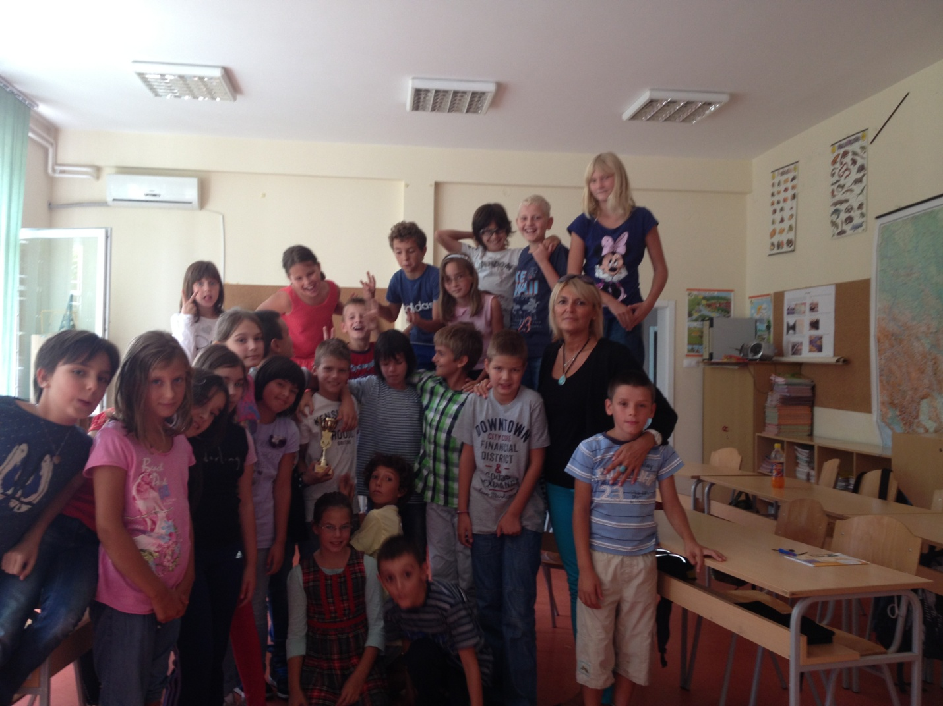
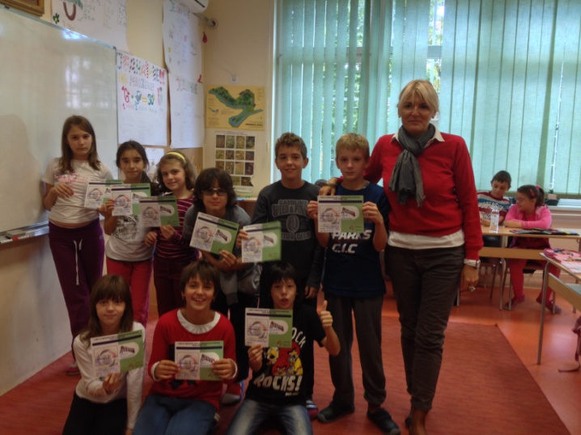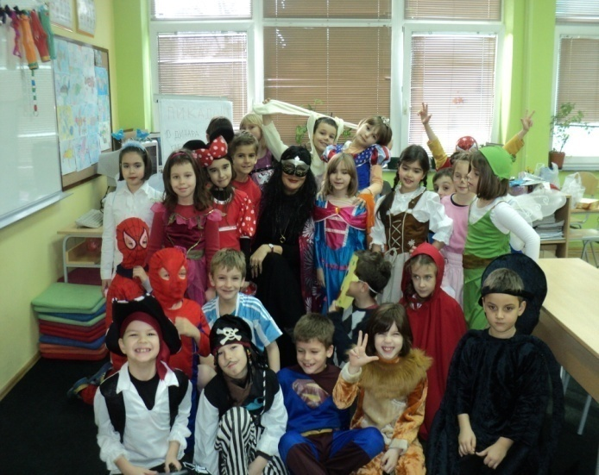
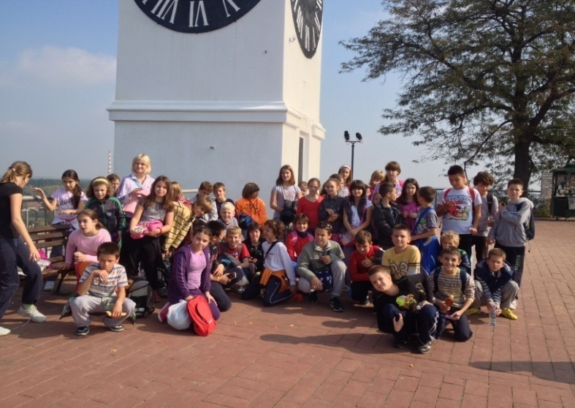 IV-4
